# BAB III KAJIAN PUSTAKA

## Perkeretaapian

Berdasarkan Undang-Undang Nomor 23 Tahun 2007 tentang Perkeretaapian, perkeretaapian adalah satu kesatuan sistem yang terdiri atas prasarana, sarana, dan sumber daya manusia, serta norma, kriteria, persyaratan, dan prosedur untuk penyelenggaraan transportasi kereta api. Perkeretaapian sendiri diselenggarakan dengan tujuan untuk memperlancar perpindahan orang dan/atau barang secara massal dengan selamat, aman, nyaman, cepat dan lancar, tepat, tertib dan teratur, efisien, serta menunjang pemerataan, pertumbuhan, stabilitas, pendorong, dan penggerak pembangunan nasional. Berdasarkan fungsinya perkeretaapian terbagi menjadi 2 (dua) yakni perkeretaapian umum dan perkeretaapian khusus.

1. Perkeretaapian Umum

Perkeretaapian umum menurut Peraturan Pemerintah Nomor 56 Tahun 2009 tentang Penyelenggaraan Perkeretaapian, adalah perkeretaapian yang digunakan untuk melayani angkutan orang dan/atau barang dengan dipungut bayaran. Perkeretaapian umum terdiri atas perkeretaapian perkotaan dan perkeretaapian antarkota. Perkeretaapian perkotaan yaitu perkeretaapian yang melayani perpindahan orang di wilayah perkotaan dan/atau perjalanan ulang alik. Sedangkan perkeretaapian antarkota yaitu perkeretaapian yang melayani perpindahan orang dan/atau barang dari satu kota ke kota yang lain.

1. Perkeretaapian Khusus

Perkeretaapian khusus dalam Peraturan Pemerintah Nomor 56 Tahun 2009 tentang Penyelenggaraan Perkeretaapian didefinisikan sebagai perkeretaapian yang hanya digunakan untuk menunjang kegiatan pokok badan usaha tertentu dan tidak digunakan untuk melayani masyarakat umum.

## Kereta Api Perkotaan

Kereta api perkotaan berdasarkan Undang-Undang Nomor 23 Tahun 2007 Tentang Perkeretaapian merupakan perkeretaapian yang melayani perpindahan orang di wilayah perkotaan dan/atau perjalanan ulang-alik dengan jangkauan seluruh wilayah administrasi kota dan/atau melebihi wilayah administrasi kota.

## *Platform Screen Door*

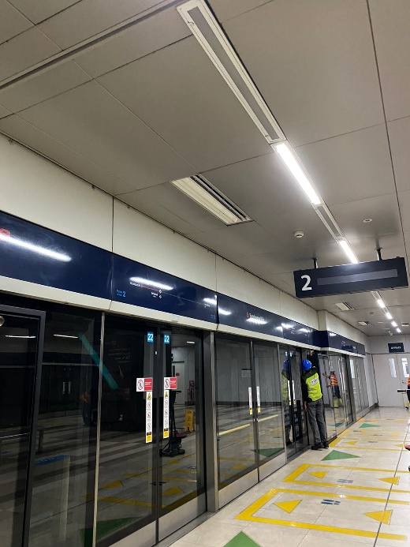

**Gambar III. 1** Full Height Platform Screen Door

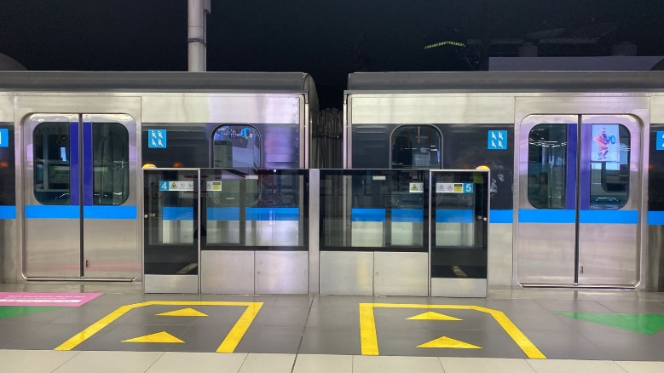

**Gambar III. 2** Half Height Platform Screen Door

*Platform Screen Door* atau dapat disebut pintu tepi peron merupakan partisi pembatas antara area peron penumpang dengan jalur kereta. *Platform Screen Door* dilengkapi dengan sistem pendeteksi halangan yang dapat membuka dan menutup secara otomatis tanpa membahayakan penumpang. Secara umum tujuan dipasangnya *Platform Screen Door* ini yaitu untuk mencegah penumpang jatuh ke area rel kereta dan mencegah kereta terlambat akibat adanya insiden keselamatan. Pada stasiun *elevated* (layang) pemasangan *Platform Screen Door* akan meningkatkan keamanan dan keselamatan penumpang di area peron. Sedangkan pada stasiun *underground* (bawah tanah) pemasangan *Platform Screen Door* dapat mengurangi biaya operasional pengatur suhu udara.

MRT Jakarta sendiri menggunakan 2 (dua) jenis *Platform Screen Door*, diantaranya *half height* *Platform Screen Door* untuk stasiun *elevated*, dan *full height Platform Screen Door* untuk stasiun *underground*. Pada Stasiun Lebak Bulus yang merupakan stasiun *elevated*, digunakan *Platform Screen Door* jenis *half height* dengan tinggi ±1,3 m dan lebar 2 m.

*Platform Screen Door* terdiri atas *Automatic Sliding Door* (ASD), *Emergency Exit Door* (EED), dan *Driver Swing Door* (DSD). ASD digunakan sebagai akses keluar masuk penumpang dari kereta, EED digunakan ketika terjadi keadaan darurat, dan DSD digunakan untuk keluar masuk masinis.

## Perawatan *Platform Screen Door*

Perawatan *Platform Screen Door* merupakan suatu kegiatan yang dilakukan guna menjaga kehandalan fungsi dari *Platform Screen Door*. Terdapat 3 (tiga) jenis perawatan *Platform Screen Door*, antara lain *Predictive Maintenance*, *Preventive Maintenance*, dan *Corrective Maintenance*. *Predictive Maintenance* merupakan perawatan yang dilakukan secara visual dan dilakukan pada saat jam operasional. *Preventive Maintenance* merupakan perawatan yang dilakukan dalam periode tertentu di luar jam operasional, meliputi kegiatan pembersihan, pengencangan, penyesuaian, dan tes fungsi. *Corrective Maintenance* merupakan perawatan berupa perbaikan alat maupun sistem dengan menyesuaikan perangkat lunak maupun mekanik, serta dilakukan penggantian suku cadang apabila diperlukan.

## Data

Menurut Kadir (2009) data adalah suatu bahan mentah yang kelak dapat diolah lebih lanjut untuk menjadi suatu yang lebih bermakna. Data inilah yang nantinya akan disimpan dalam database.

Menurut Sutabri (2012) data ialah kenyataan yang menggambarkan suatu kejadian-kejadian dan kesatuan nyata.

Menurut Thompson dan Handelman dalam buku Bambang Hartono (2013) data merupakan hasil pengukuran dan pencatatan terhadap fakta tentang sesuatu, keadaan, tingkah atau kejadian.

Berdasarkan beberapa pendapat di atas, dapat disimpulkan bahwa data merupakan sekumpulan fakta yang dapat diolah menjadi suatu informasi.

Data diklasifikasikan menjadi 2 (dua) jenis, yaitu berdasarkan pengambilan datanya dan berdasarkan tampilan datanya. Jenis data berdasarkan pengambilan datanya terbagi lagi menjadi 2 (dua) yaitu data primer dan data sekunder. Sedangkan jenis data berdasarkan tampilan datanya terbagi menjadi 2 (dua) yaitu data kuantitatif dan data kualitatif.

## Sistem Informasi

Sistem informasi menurut Bodnar dan Hopwood (1993) ialah kumpulan perangkat keras dan perangkat lunak yang dirancang untuk mentransformasikan data ke dalam bentuk yang berguna.

Menurut Kertahadai (2007) sistem informasi adalah alat untuk menyajikan informasi sedemikian rupa sehingga bermanfaat bagi penerimanya, dengan tujuan untuk memberikan informasi dalam perencanaan, memulai, pengorganisasian, operasional sebuah perusahaan yang melayani sinergi organisasi dalam proses mengendalikan pengambilan keputusan.

Menurut Hutahaean (2014) sistem informasi adalah kumpulan prosedur-prosedur formal dimana data dikumpulkan, diproses, dan disebarkan pada pengguna.

Berdasar pendapat beberapa ahli di atas, dapat disimpulkan bahwa sistem informasi merupakan serangkaian komponen yang saling berhubungan dengan menerima *input* lalu memprosesnya sehingga menghasilkan suatu *output* berupa informasi yang bermanfaat bagi perusahaan.

## Perancangan Sistem

Menurut Kenneth dan Jane (2006) perancangan sistem adalah kegiatan merancang dan meenentukan cara mengolah sistem informasi dari hasil analisa sistem sehingga sistem tersebut sesuai dengan *requirement*.

Menurut O’Briens dan Marakas (2009) perancangan sistem adalah sebuah kegiatan merancang dan menentukan cara mengolah sistem informasi dari hasil analisis sistem sehingga dapat memenuhi kebutuhan dari pengguna termasuk diantaranya perancangan *user interface*, data, dan aktivitas proses.

Menurut Sidik (2018) perancangan sistem adalah penggambaran, perencanaan, dan pembentukan sketsa atau pengaturan dari beberapa elemen yang terpisah ke dalam suatu kesatuan yang utuh dan berfungsi.

Dari beberapa pendapat ahli di atas, disimpulkan bahwa perancangan sistem ialah proses untuk merancang suatu sistem baru atau memperbaiki sistem yang telah ada sebagai strategi untuk pemecahan masalah dan mencapai tujuan tertentu.

## Analisis PIECES

Analisis PIECES ini dilakukan untuk mengidentifikasi permasalahan dengan cara membandingkan sistem pada saat ini dan sistem yang diusulkan. Analisis PIECES merupakan metode analisis yang menggunakan 6 (enam) indikator penilaian. Berikut merupakan indikator penilaian dalam analisis PIECES :

1. *Performance* (Kinerja)

Dilakukan observasi terhadap kinerja sistem yang berjalan saat ini, baik dari waktu tanggap sistem maupun aspek lainnya.

1. *Information* (Informasi)

Dilakukan observasi terhadap informasi suatu sistem, apakah informasi tersebut dapat memenuhi keinginan penggunan sistem ataupun dapat memecahkan permasalahan yag terjadi pada sistem.

1. *Economy* (Ekonomi)

Dilakukan observasi terhadap segi ekonomi, seperti keuntungan-keuntungan yang didapat dari penerapan suatu sistem serta aspek-aspek lainnya.

1. *Control* (Kontrol)

Dilakukan observasi terhadap kendali suatu sistem, mulai dari aliran data, tingkat keamanan data, hingga mendeteksi penyalahgunaan sistem.

1. *Efficiency* (Efisiensi)

Dilakukan observasi terhadap bagaimana cara suatu sistem menghasilkan output yang besar dengan input sekecil mungkin.

1. *Service* (Pelayanan)

Dilakukan observasi terhadap kondisi pelayanan yang diberikan oleh sistem saat ini, apakah kondisi pelayanannya baik atau tidak baik.

## Analisis SWOT

Analisis SWOT adalah suatu metode perencanaan strategi yang bermanfaat untuk mengevaluasi *strength* (kekuatan), *weakness* (kelemahan), *opportunities* (peluang), dan *threats* (ancaman). Menurut Nisak (2013) analisis SWOT mencakup upaya untuk mengenali kekuatan, kelemahan, peluang, dan ancaman yang menentukan kinerja perusahaan. Analisis SWOT bertujuan untuk menggambarkan terkait kondisi pada saat ini dari apa yang akan dianalisis. Berikut merupakan unsur-unsur pembentuk SWOT :

1. *Strength* (Kekuatan)

Kekuatan merupakan sumber daya, keterampilan, ataupun kompetensi khusus lainnya yang dapat memberikan keunggulan secara kompetitif bagi suatu perusahaan.

1. *Weakness* (Kelemahan)

Kelemahan merupakan suatu kekurangan atau keterbatasan yang dapat menghambat kinerja perusahaan.

1. *Opportunities* (Peluang)

Peluang merupakan keadaan yang menguntungkan dalam lingkungan suatu perusahaan.

1. *Threats* (Ancaman)

Ancaman merupakan keadaan yang tidak menguntungkan dalam lingkungan suatu perusahaan.

## *Window Time*

*Window time* adalah interval waktu jeda antar kereta yang lewat pada suatu jalur kereta api, yang dapat dimanfaatkan untuk kepentingan pembangunan, peningkatan, dan perawatan jalur kereta api tanpa mengganggu perjalanan kereta api.

## Sumber Daya Manusia (SDM)

Menurut Hasibuan (2003) SDM ialah kemampuan terpadu yang dimiliki oleh setiap orang yang berasal dari pola pikir dan daya fisiknya yang baik. Perilaku dan watak SDM ini dipengaruhi oleh keturunan dan dari lingkungan, sedangkan prestasi kerjanya dipengaruhi oleh keinginan dari dalam dirinya untuk memenuhi keinginannya.

Menurut M. T. E. Hariandja (2002) SDM adalah salah satu faktor yang paling utama pada suatu perusahaan selain faktor modal usaha, oleh karena itu SDM sangat perlu dikelola dengan baik agar efektivitas dan efisiensi Perusahaan semakin meningkat.

Menurut William R. Tracey (2003) SDM adalah orang-orang yang menjadi staf dan mengoperasikan sebuah organisasi dalam hal ini tentu saja sebagai kontras dari sumber daya keuangan dan material dari suatu organisasi. SDM merujuk pada semua orang yang dipekerjakan dalam suatu organisasi.

Berdasarkan beberapa pendapat para ahli di atas, secara umum SDM merupakan tenaga kerja yang bekerja di suatu perusahaan sebagai penggerak dalam mencapai tujuan Perusahaan.